[Министерство науки и высшего образования РФ](https://minobrnauki.gov.ru/)

Пензенский государственный университет Кафедра "Вычислительная техника"

Отчет по лабораторной работе №7  
«Строки»

Работу выполнили студенты группы 23ВВВ3 бригады №1:

Полиневский Вадим

Абсалямов Дамир

Кузнецов Александр

Проверили преподаватели:

Федюнин Р. Н

Юрова О. В.

2023

**Цель работы-**изучение правил описания, ввода-вывода и основных функций обработки символьных (строковых) данных.

### Лабораторное задание

1. Выбрать задание, соответствующее номер варианта.

2. Составить алгоритм обработки заданной строки в соответствии с заданием.

3. Составить программу, которая выполняет:

- ввод исходной строки (исходная строка задается произвольно);

- вывод исходной строки;

- обработку строки в соответствии с заданием;

- вывод результатов обработки с соответствующими комментариями.

### Задание:

В произвольном тексте найти и отпечатать все слова, начинающиеся с буквы«а».

### Блок схема:

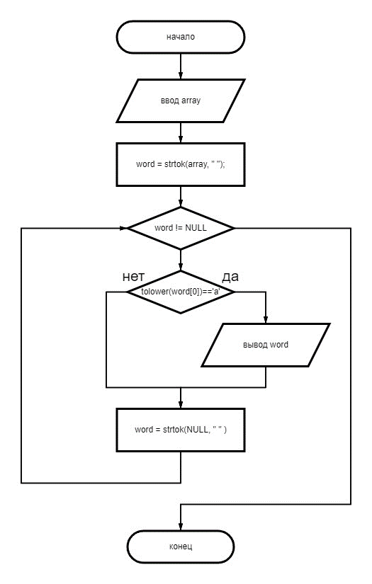

### Листинг:

#define_CRT_SECURE_NO_WARNINGS

#include<iostream>

#include<stdio.h>

#include<string.h>

#defineSIZE 100

intmain()

{

chararray[SIZE];

fgets(array, sizeof(array), stdin);

char* word = strtok(array, " ");

/*printf("%s", strtok(array, " "));*/

while (word != NULL) {

if (tolower(word[0]) == 'a') {

printf("%s\n", word);

}

word = strtok(NULL, " " );

}

}

### Откладка:

Пояснение: при откладке на второй точке остановки выполняется несколько измененийword. Мы приведем 3 первых изменения из всего количества.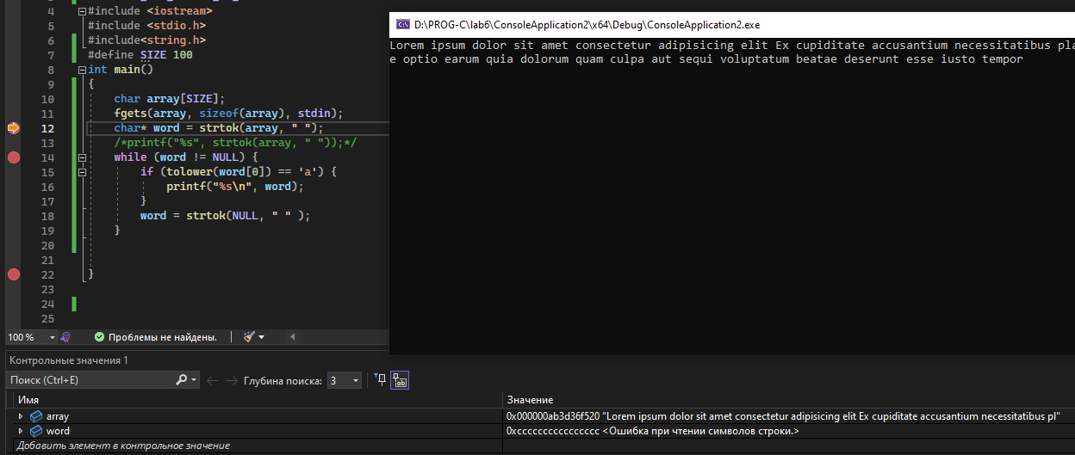

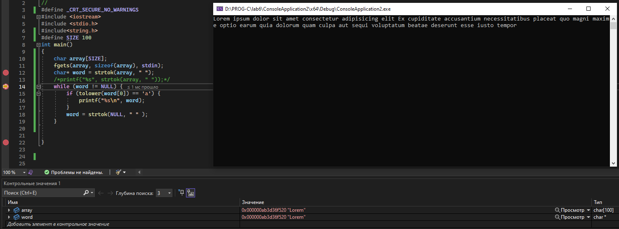

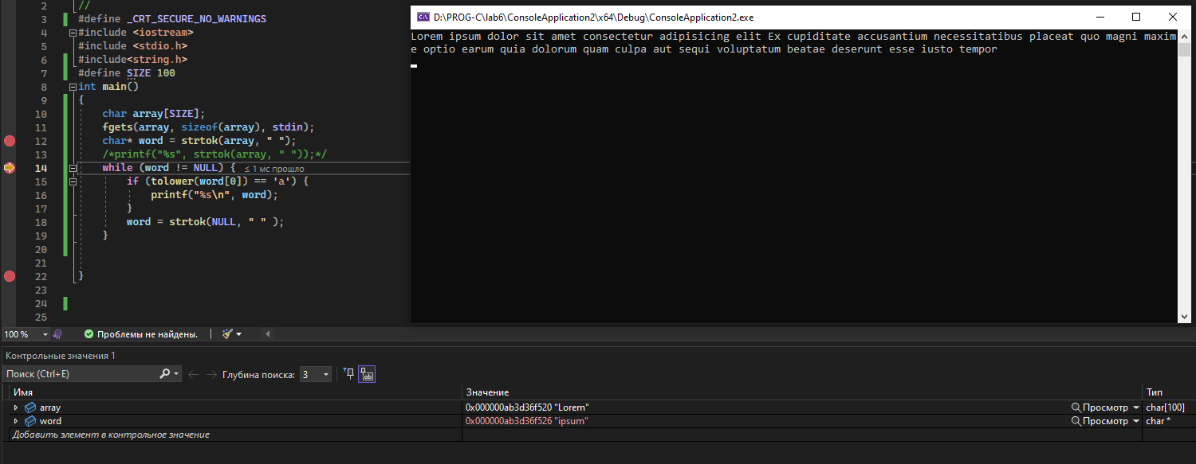

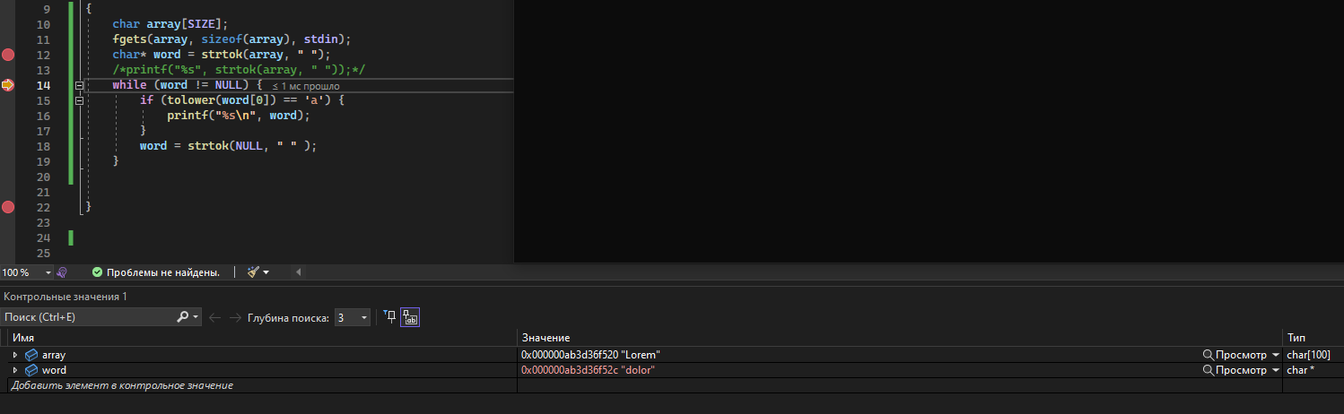

### Результат выполнения программы:

### 

### Проверка правильности решения:

Действительно, из множества всех слов, представленных ниже лишь 3 начинаются с «a», и именно они выводятся в консоль

Текст:

Lorem ipsum dolor sit ametconsecteturadipisicingelit Ex cupiditateaccu santiumnecessita tibusplaceat quo magnimaxime optioearumquiadolorumquam culpa autsequivoluptatum beatae deseruntesseius totempor

### Вывод:

В результате была создана и выполнена программа, которая выводила правильное решение для задания, и полностью соответствовала целям и задачам данного варианта, а значит лабораторную работу можно считать успешно выполненной.

**Доп задание:**

#include "stdafx.h"

#include <stdio.h>

#include <ctype.h>

#include <string.h>

void toUpperCase(char *str) {

int len = strlen(str);

for (int i = 0; i < len; i++) {

str[i] = toupper(str[i]);

}

}

void toLowerCase(char *str) {

int len = strlen(str);

for (int i = 0; i < len; i++) {

str[i] = tolower(str[i]);

}

}

int _tmain(int argc, _TCHAR* argv[])

{

char str[] = "Hello, World!";

// Преобразование в заглавные буквы

toUpperCase(str);

printf("Upper: %s\n", str);

// Преобразование в строчные буквы

toLowerCase(str);

printf("Lower: %s\n", str);

getchar();

return 0;

}